

Gebruikershandleiding

Autorisatie

Titel | Gebruikershandleiding Autorisatie
Status | Aangepast aan laatste wijzigingen
Datum | 19-4-2006
Auteurs | Henk Hangyi

Versiebeheer

Datum | Versie | Commentaar | Auteur
6-7-2005 | 0.1 | eerste versie | Henk Hangyi
19-4-2006 | 0.2 | handleiding aangepast aan wijzigingen in de beheeromgeving | Henk Hangyi

Inhoudsopgave

1 Het overzicht van gebruikers 1
2 Gegevens van een gebruiker 2
3 Rank en rollen 5
4 Onderdelen in de beheeromgeving 6
4.1 Topmenu 6
4.2 De pagina editor 6
4.3 De Activiteiten Database 6
5 Het versturen van email naar alle gebruikers 8

Het overzicht van gebruikers
Dit document beschrijft de autorisatie van gebruikers in de Beheeromgeving Natuurmonumenten. De in dit document beschreven handelingen kunnen alleen worden uitgevoerd door gebruikers die in de archiefkast beschikking hebben over de “gebruikers” editor.

Door in de Pagina-editor op “Naar archiefkast” en dan op gebruikers te klikken krijgt u het overzicht van gebruikers zoals te zien in figuur 1.

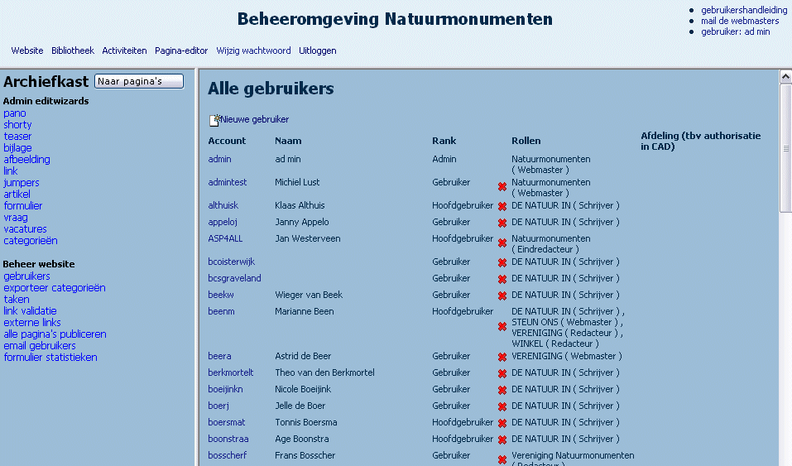
Figuur 1: overzicht van gebruikers
In het overzicht ziet u welke rank en welke rollen een gebruiker heeft. Verder kunt u nieuwe gebruikers aanmaken en bestaande gebruikers verwijderen.

Gegevens van een gebruiker
Door op het account van een gebruiker te klikken kunt u de gegevens van deze gebruiker zien en bewerken. Zie voor het scherm voor het bewerken van de persoonsgegevens en de rank figuur 2. Zie voor het scherm voor het bewerken van de rollen figuur 3. Zie voor het scherm voor het toevoegen van editors aan de Archiefkast van de gebruiker figuur 4.

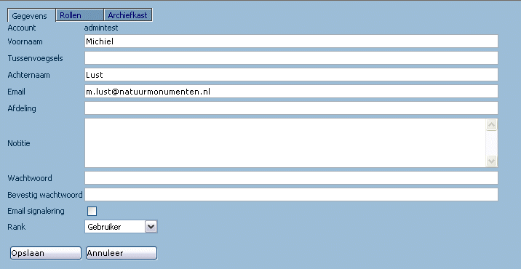
Figuur 2: het bewerken van de persoonsgegevens en de rank
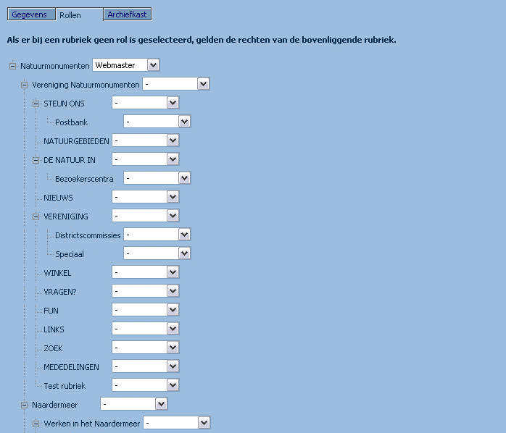
Figuur 3: het bewerken van de rollen
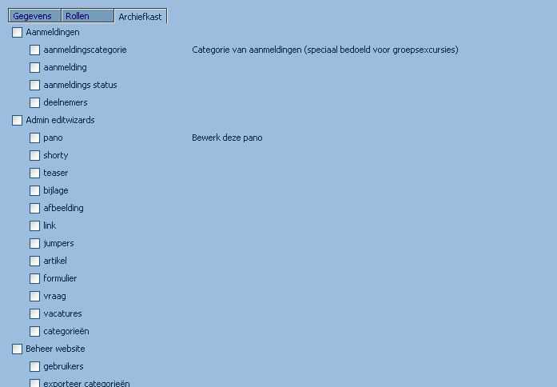
Figuur 4: het toevoegen van editors aan de archiefkast van een gebruiker

Rank en rollen
De autorisatie in de Beheeromgeving is opgebouwd door middel van ranken en rollen.

Binnen de hele Beheeromgeving wordt voor de gebruikers een rank ingesteld. De mogelijke ranken zijn:
- Gebruiker
- Rubrieken beheerder
- Admin

De gebruikers kunnen per rubriek een bepaalde rol hebben. De rol die voor een gebruiker binnen een rubriek is ingesteld, geldt ook voor de subrubrieken van deze rubriek, tenzij er voor een subrubriek andere rol is ingesteld. De mogelijke rollen zijn:
- Geen
- Schrijver
- Redacteur
- Eindredacteur
- Webmaster

Let op: bij de huidige inrichting van de Beheeromgeving geldt het volgende voor de ranken en de rollen.
- Er is geen verschil tussen de rank “Gebruiker” en de rank “Rubrieken beheerder”. Het enige speciale voor de rank “Admin” is dat deze de activiteiten uit de Activiteiten Database mag verwijderen.
- Er is geen verschil tussen de rol “Schrijver” en de rol “Redacteur”.

Onderdelen in de beheeromgeving
In dit hoofdstuk wordt per onderdeel van de beheeromgeving beschreven wat de rol en rank van iemand moet zijn om dit onderdeel te gebruiken.

Topmenu
Het topmenu bevat de knoppen naar de verschillende editors in de beheeromgeving. Zie figuur 5
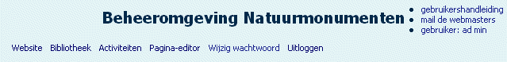 voor wat bedoeld wordt met het topmenu.

Figuur 5: Het topmenu met de knoppen naar de editors
De indeling voor de gebruikers die een rol hebben binnen een gebiedswebsites, zoals Naardermeer:
- Website
- Pagina-editor
- Wijzig wachtwoord
- Uitloggen

De indeling voor de gebruikers die een rol hebben binnen de rubriek “DE NATUUR IN”, d.w.z. gebruikers van de Centrale Activiteiten Database:
- Website
- Activiteiten
- Wijzig wachtwoord
- Uitloggen

De indeling voor de overige gebruikers:
- Website
- Bibliotheek
- Activiteiten (alleen beschikbaar voor Admin)
- Pagina-editor
- Wijzig wachtwoord
- Uitloggen

De pagina editor
Zie voor de rechten die de verschillende rollen en ranks in de pagina editor hebben hoofdstuk 3 van het document GebruikershandleidingEditwizards.doc

De Activiteiten Database
Voor de gebruikers die een rol hebben in de rubriek “NATUURIN” geldt dat de rank bepaald wat hun rechten bij het gebruik van de Activiteiten Database zijn.

Gebruikers die de rank “Rubrieken beheerder” of “Admin” hebben:
- Aanmaken van actviteiten
- Kopieren van activiteiten
- Bewerken van activiteiten

Gebruikers die de rank “Admin” hebben
- Verwijderen van activiteiten
- Aanmaken en wijzigen van activiteitstypes
- Aanmaken en wijzigen van deelnemerscategorieën
- Aanmaken en wijzigen van natuurgebieden

Het versturen van email naar alle gebruikers
Het kan nodig zijn om alle gebruikers tegelijkertijd een email te verzenden. Via “Admin” en “Email gebruikers” krijgt u een overzicht van alle emailadressen van de gebruikers (zie figuur 6). Dit overzicht toont ook voor welke accounts een niet correcte emailadres is ingevuld.

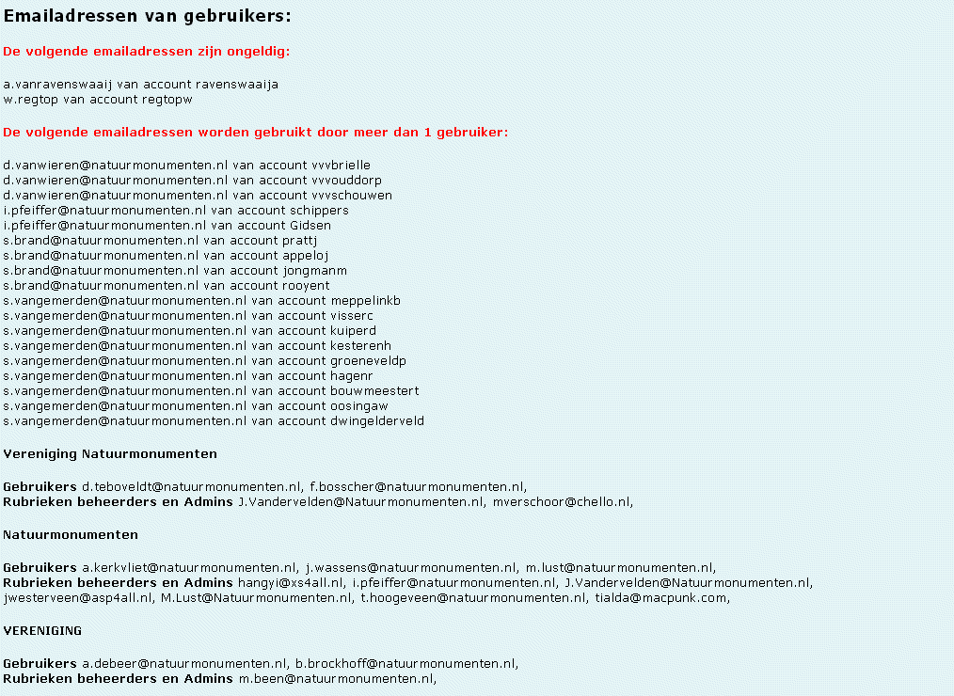
Figuur 6: emailadressen van gebruikers

